Профессия воспитатель – звучит гордо, согласитесь? Я не работаю воспитателем, я живу воспитателем, мне нравится быть воспитателем. Но стать ее обладателем не так просто. Сказать, что работа воспитателя – это каждодневный праздник нельзя. Бывает и очень трудно. Иногда просто опускаются руки, но стоит ребятам тебе улыбнуться и все: ты понимаешь, что это твоя жизнь и без этих деток ты ее уже не представляешь. Почему среди всех профессий я выбрала именно профессию воспитателя детского сада? Как говорится, всё начинается с детства. Так и у меня! Сколько себя помню, всегда была окружена детьми. Я постоянно играла с малышами. Мы устраивали концерты, рисовали, строили замки из песка, рассматривали и изучали поведение жучков, паучков. Став воспитателем, я поняла, что в работе с детьми, необходимо знание не только психологии и педагогики, но и зоологии, ботаники, экологии, и других наук, а также проявлять терпение, внимательность, наблюдательность и находчивость, сообразительность, умение найти ответ на любой ответ малыша. Особенно я это почувствовала в процессе реализации задач экологического воспитания. Дети часто задавали мне разные вопросы, но, самым сложным для меня было ответить на каверзные вопросы детей: «Зачем и почему взрослые люди сами создают экологическую катастрофу?», «Почему люди становятся злыми и не любят природу?» «Как и кто помогает природе?». Мне стало ясно, что ответы на многие эти вопросы я смогу дать детям в ходе знакомства с профессиями, связанными с экологией.
Выбор не случаен. Будучи студенткой педколледжа, участвовала и стала победителем в конкурсе профессионального мастерства Worldskills Russia и узнала о профессиях, о которых раньше даже не задумывалась. Мне захотелось сориентировать своих воспитанников в профессиях экологической направленности. Встал вопрос, как это сделать научно, понятно и интересно. Ведь поведение маленького ребёнка в природе подчас бывает сложным и противоречивым: имея самые добрые намерения, дети иногда совершают отрицательные поступки. Познавая окружающий мир, могут сорвать ядовитые растения и пробовать их на вкус, взять в руки и сильно сжать какое-нибудь насекомое, маленькое животное, а это может привести к травме, как малыша, так и животного мира.
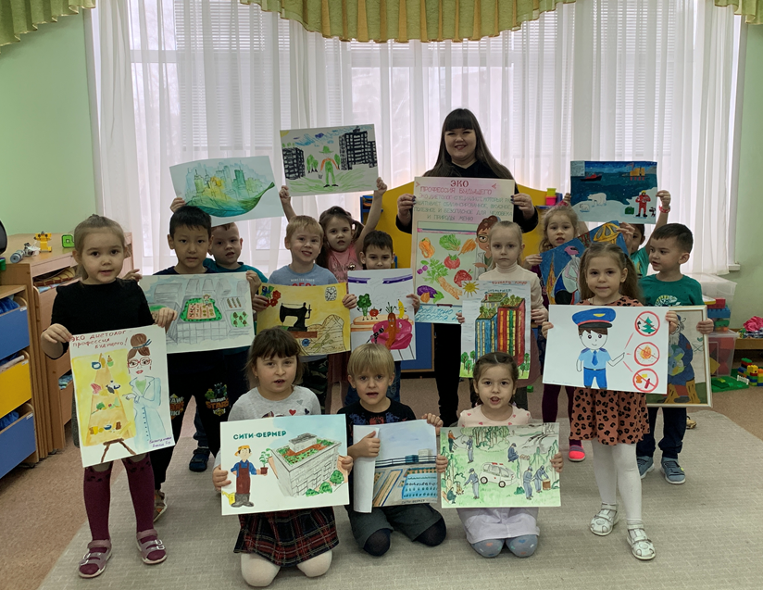
Знакомя детей с профессиями экологической направленности, я задумалась, а что будет актуально через 10-15 лет, когда мои воспитанники встанут перед выбором своей профессии? Дети столкнутся в будущем с новыми профессиональными задачами и решила познакомить их с рядом востребованных, по моему мнению, ЭКО – профессиями будущего. Возник проект «Профессии будущего, которые спасут планету». Это и стало моей педагогической находкой в реализации темы «Ранняя экологическая профориентация дошкольников». Новизна моей педагогической находки заключается в том, что решение проблемы экологического воспитания рассматривается через раннюю экологическую профориентацию. Снова возник вопрос: как готовить детей к тому, чего еще нет? Начала с того, что организовали детско – родительский конкурс рисунков под девизом «Эко-профессии будущего или какую «зеленую» специальность выбрать, чтобы стать востребованным?». Затем, пришла идея оформить выставку кукол по профессиям «Все профессии важны!»
Провела интервьюирование детей, дала возможность воспитанникам проявить творчество и фантазию, узнать, как они представляют ту или иную профессию в будущем.
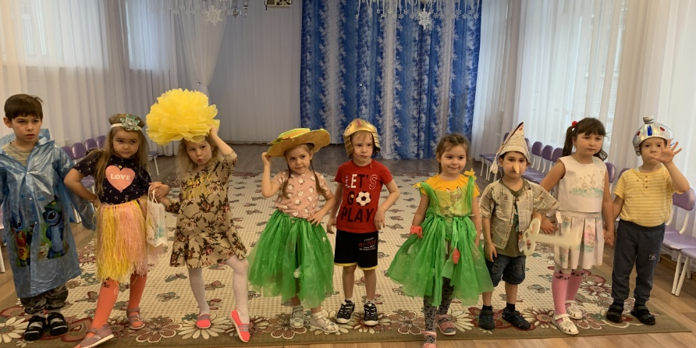
Во время реализации проекта большой интерес вызвало новое направление «Трешь – дизайн», которое нацелено на защиту окружающей среды, возможности использования вторичных ресурсов. Организовали игру «Экскурсия в дом моделей», где состоялся модный показ одежды из разнообразных бытовых отходов и вещей, бывших в употреблении, изготовленных совместно с родителями.
При знакомстве с профессией будущего – «Парковый эколог» поставила цель: ознакомление дошкольников с садово-парковой культурой мира и своей местности. Совместно с родителями дети провели экскурсии в парки нашего города, сделали фото местности, рисунки. Сейчас продолжаем работать над творческим заданием - изготовление макета «Парка Будущего».
Уже сейчас больше половины населения Земли живёт в городах. По прогнозам ООН, к 2050 году, в сельской местности останется лишь треть человечества. А значит, городам нужно будет самим для себя производить еду. Именно поэтому я решила познакомить детей с ещё одной из самых востребованных профессий будущего: «Сити – фермер». В группе организовали «мини – огород» - опытно – экспериментальную экологическую площадку для знакомства с традиционными и альтернативными методами выращивания растений и уживаемости растений на малой площади - на подоконнике. В наших планах изготовление совместно с родителями, макета небоскреба с фермерскими конструкциями на крыше, для формирования у детей элементарных трудовых компетенций по выращиванию овощей в условиях города.
В дальнейшем планирую познакомить детей с профессиями будущего: «ЭКО – диетолог», «ЭКО – полицейский». Для этого сейчас собираю и систематизирую тематический и методический материал.
Я старалась довести до сознания детей что эколог - профессия будущего. Может быть, через знакомство с профессиями, я помогу им с выбором будущей специальности, как когда-то я смогла выбрать свою профессию – воспитатель, которая надеюсь будет востребована и почетна всегда!

